Pràctica 4.1
RA1. Reconeix les característiques de llenguatges de marques analitzant i interpretant fragments de codi
Javier Pedragosa Lozano

EXERCICI 1 (1p): A partir del següent codi XML, afegeix en aquest mateix codi un DTD INTERN en el que s’especifiqui l’estructura del codi XML. Afegeix una imatge del codi XML i DTD i una breu explicació del que heu fet.
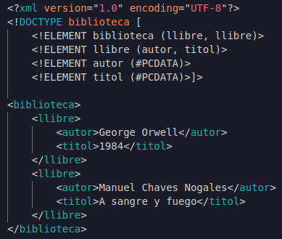

Al DTD he definit, per ordre descendent, els elements que formen l’arbre, començant per l’arrel que és «biblioteca» i conté dos elements «llibre», després he definit «llibre» que conté «autor» i «titol» i per últim he definit que «autor» i «titol» contenen dades.

EXERCICI 2 (2p): A partir del següent codi XML, afegeix en aquest mateix codi un DTD INTERN en el que s’especifiqui l’estructura del codi XML. Teniu en compte que en aquest cas, alguns elements tenen atributs obligatoris (#REQUIRED). Afegeix una imatge del codi XML i DTD i una breu explicació del que heu fet.

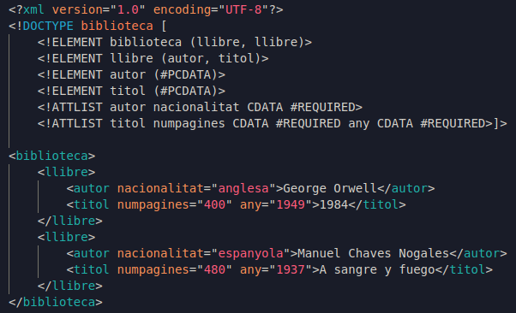
Al DTD he definit, per ordre descendent, els elements que formen l’arbre, començant per l’arrel que és «biblioteca» i conté dos elements «llibre», després he definit «llibre» que conté «autor» i «titol» i per últim he definit que «autor» i «titol» contenen dades. A més, he definit la llista d’atributs d’autor amb un únic atribut obligatori que és «nacionalitat», i he definit la llista d’atributs de titol amb dos atributs obligatoris que són numpagines i any.

EXERCICI 3 (3p): A partir de l’activitat P12_RA1_LLM_M0373_DAW.pdf on s’havia de fer un fitxer XML, ara, fés el fitxer DTD (DTD EXTERN). En aquest exercici s’ha de presentar una captura del codi XML i una captura del codi DTD (que el profe pugui veure bé i nítidament) i una breu explicació del que heu fet.
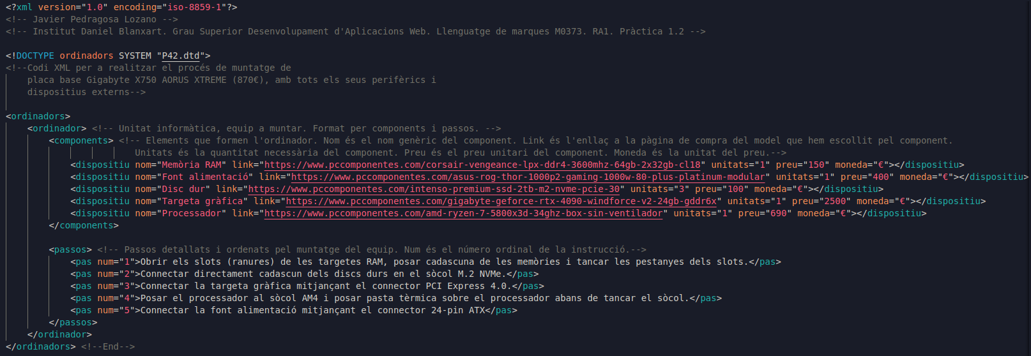
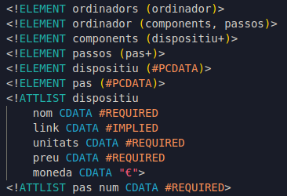

He definit primer tots els elements amb els seus childs i el contingut dels que en tenien, i després he definit els atributs de «dispositiu» i de «pas» utilitzant ATTLIST. He pensat que seria bo deixar l’atribut «link» de «dispositiu» com a «#IMPLIED» ja que no és del tot necessari, amb només el nom podriem trobar-lo a qualsevol altre pàgina o botiga. A la moneda, a més, he definit el valor predeterminat «€» ja que em semblava d’utilitat.

